蒲公英班动态表
【美育：黏土插花】
一、采花
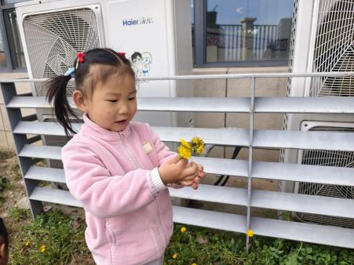 | 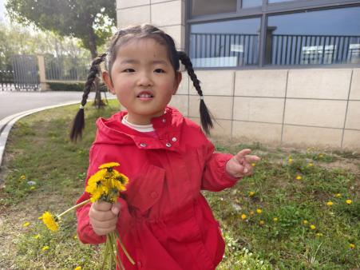 | 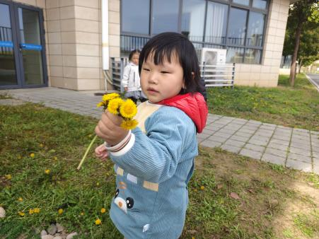
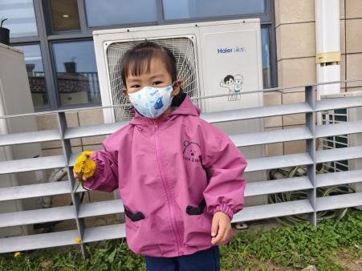 | 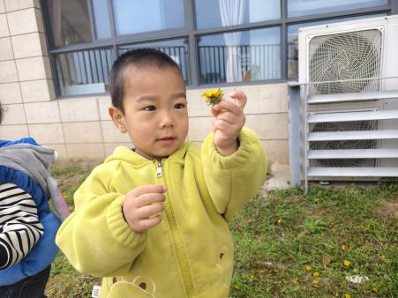 | 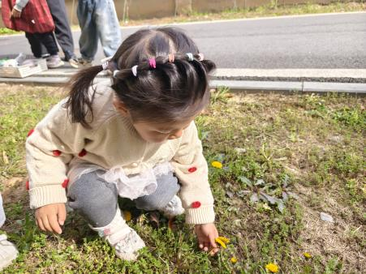
活动目标：
1.欣赏春天的美，培养幼儿的观察能力和认知能力。
2.制作黏土压花，激发幼儿的创造力、审美以及动手能力。

二、插花
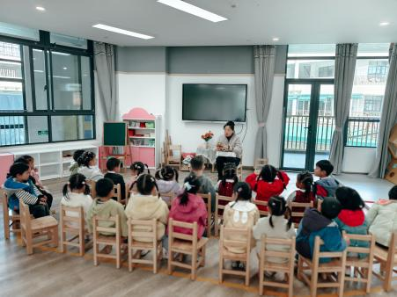 | 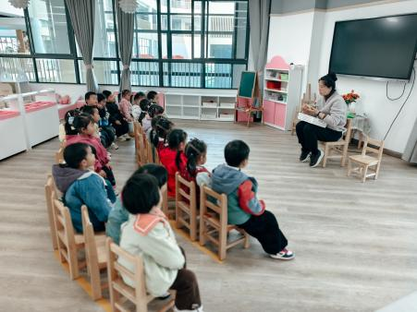 | 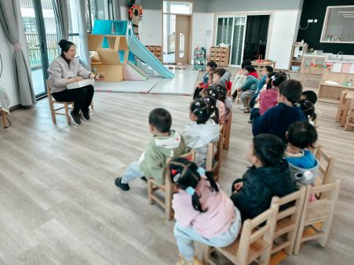
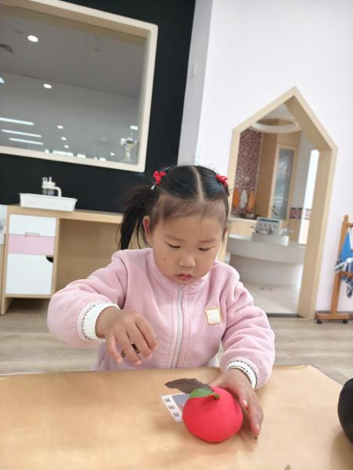 | 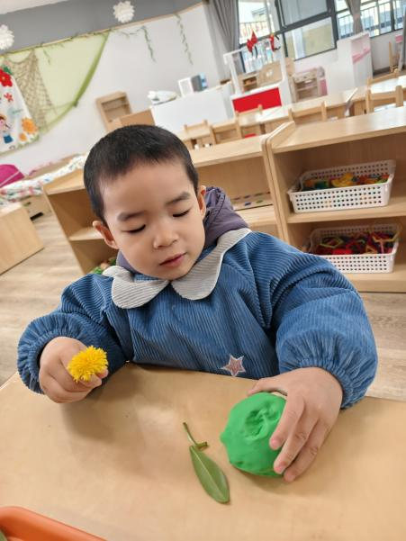 | 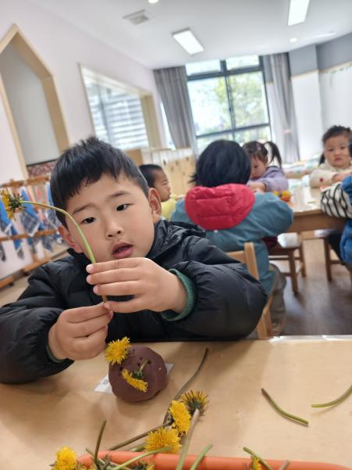

- 玩转泡泡
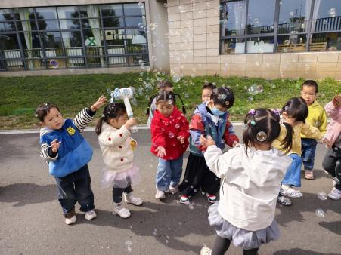 | 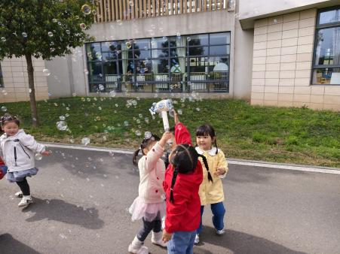 | 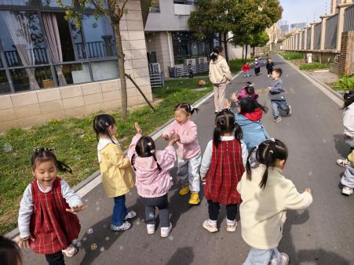
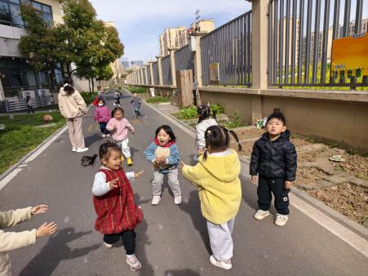 | 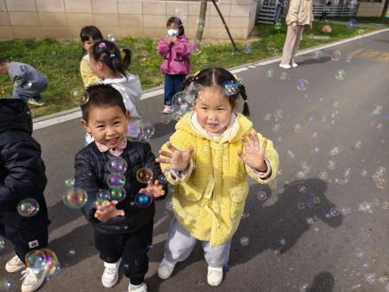 | 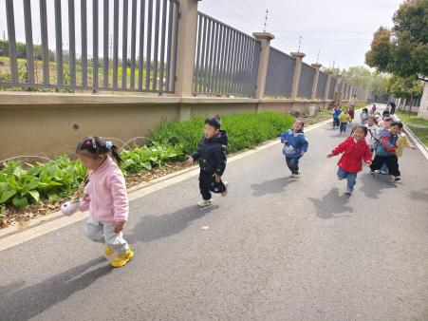

- 玩转泡泡
今日早点：牛奶、脆脆酥
今日午餐：燕麦饭、烩猪肝、春菜煲、豆苗荠菜山药瘦肉汤
今日午点：酸奶、哈密瓜、西梅
- 温馨提示
1.今天没有延时班，全体幼儿下午3：25放学，请及时通知接送人员接送时间。
2.本周被子全部带回家，大家利用假期洗洗晒晒哦，提前五分钟于园门口领取被子哦，注意秩序，切勿拥挤[抱拳][抱拳]。
3.清明放假时间：4.4~4.6（三天）。
我们呼吁大家注意做到：
1）外出游玩，注意出行安全。
2）文明祭扫，平安清明，请不要携带烟花爆竹等易燃品进入林区，以免引起火灾。
3）特别注意不要让孩子靠近小河、池塘等区域，防止溺水事件的发生。
4）教育孩子不玩火、不接触易燃易爆物品，不私自下水游泳或到水边玩要。
5）清明节是我国传统节日，家长们可以借此机会向孩子们讲述清明节的由来和意义，传承中华优秀传统文化。
祝大家清明安康!

